Vraćanje u prošlost
- 100 sekundi. Prije 100 sekundi na našu je profesoricu iz informatike pao snijeg sa krova.
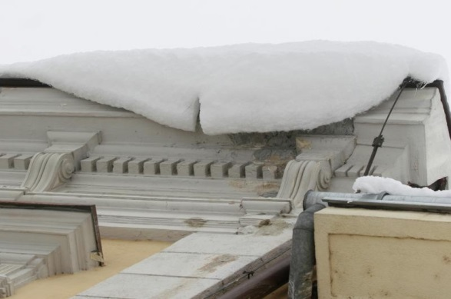 PROFESORICA MARTINA

- 100 minuta. Prije 100 minuta imali smo matematiku. 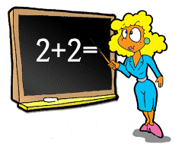
- 100 sati. Prije 100 sati sam gledala TV.
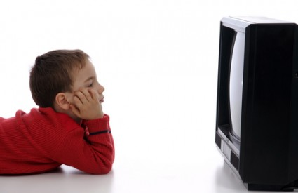

- 100 dana. Prije 100 dana išla sam na trening.

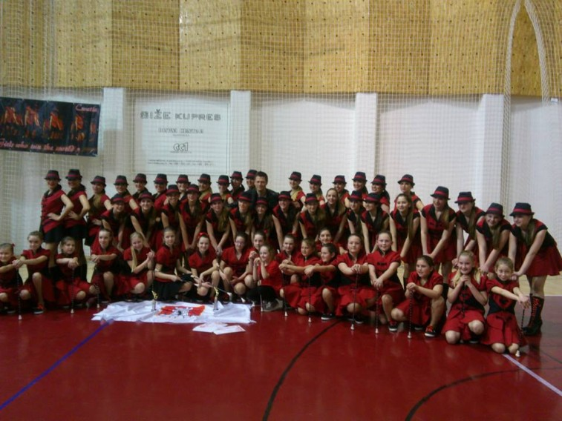

- 100 tjedana. Prije 100 tjedana ukrašavala sam bor i kuću.
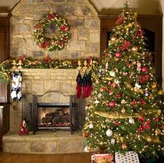

- 100 mjeseci. Prije 100 mjeseci imala sam 4 godine i igrala sam se u svojoj sobi.
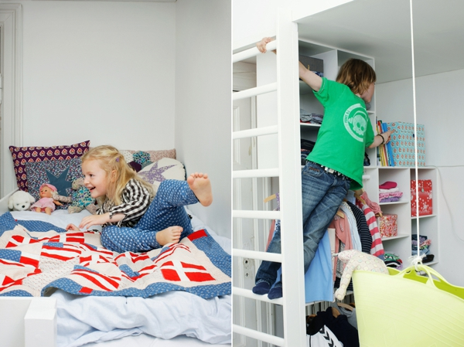
- 100 godina. Prije 100 godina bio je rat. 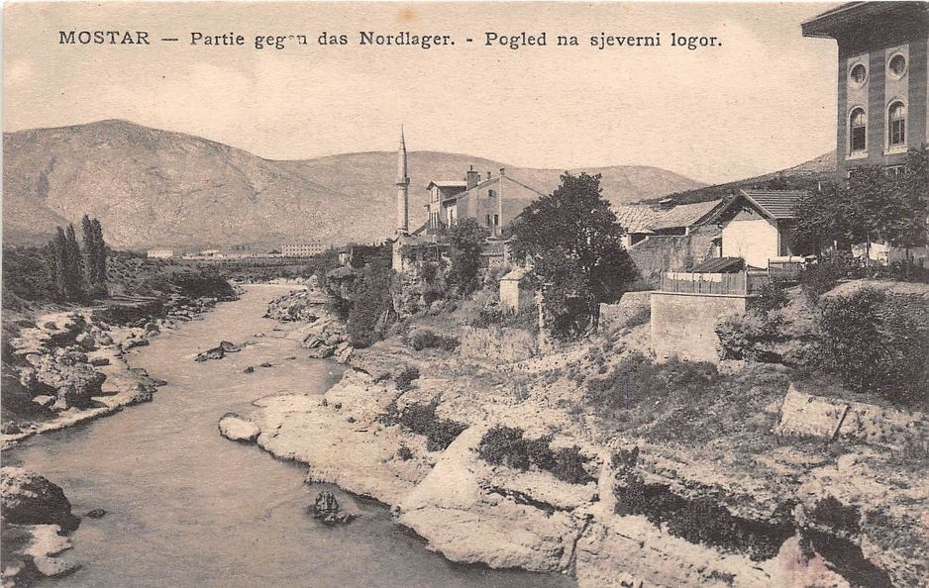

SARA PALČIĆ

